 | Curso: Sistemas de Informação
 | Disciplina: Programação para Internet 1
 | Professor: Cristiano Ávila Salomão

Avaliação I

Nome: Gustavo Fagundes Comin_________________________________ Data: 19/11/2020
Observações:
- Avaliação individual;
- Avaliação com consulta (Material e Exercícios feitos em aula);
- Observem o peso de cada questão no início de cada enunciado;
- As questões discursivas deverão ser respondidas abaixo da questão, com grafia legível;
- As questões 1 e 2 deverão ser respondidas a caneta, não sendo permitidas RASURAS (incluindo o uso de corretivos), sob pena de sua anulação;
- Os arquivos pertinentes as questões 3, 4, 5 e 6 devem ser compactados e nome no arquivo deve conter o nome dos alunos. Ex.: cristiano_avila_salomao.zip;
- Se for de preferência do aluno as questões 1 e 2 podem ser feitas em um arquivo TXT e anexado juntamente com os arquivos das questões práticas;
- Não é permitido, durante a avaliação, o uso de dispositivos como pendrives ou outro tipo de mídia que permita escrita/leitura. A constatação de uso de quaisquer destes dispositivos acarretará anulação da avaliação;
- Não é permitido o uso de celular, ou outro equipamento eletrônico;
- Antes de entregar esta avaliação, passe as respostas à caneta;
- Será permitido o uso de notebook nesta avaliação;
- É de total responsabilidade dos alunos copiar os arquivos pertinentes a prova dentro do pendrive que será disponibilizado.

- (1,0) Com base no que foi visto sobre formulários, informe 3 atributos que podemos inserir dentro da tag input.
- (1,0) Com base no que foi visto sobre CSS, como podemos informar que uma div tenha um tamanho de 300px de largura e 200px de altura.
- (2,0) Crie o formulário conforme o protótipo, este formulário deve enviar os dados para o e-mail contato@esucri.com.br. Layout deve seguir à risca o modelo apresentado.
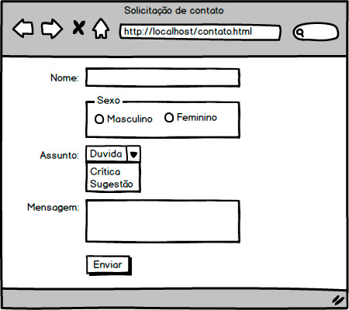

- (2,0) Criar uma função em PHP que receba um valor digitado pelo usuário e verificar se esse valor é positivo, negativo ou igual a zero. Exiba em um parágrafo: "Valor Positivo", "Valor Negativo", "Igual a Zero".

- (2,0) Criar uma função em PHP que receba os valores A, B, C e D. Efetue a soma entre A e C, a multiplicação entre B e D e verifique se o resultado da soma é maior, menor ou igual ao da multiplicação. Exiba em um parágrafo: "A+C é maior que B*D", "A+C é menor que B*D", "A+C é igual a B*D".

- (2,0) Crie uma função em PHP que calcule e imprima o salário reajustado de um funcionário em uma lista de acordo com a seguinte regra:
- salários até 2000, reajuste de 50%
- salários maiores que 2000, reajuste de 30%
Obs.: Exibir apenas o resultado do cálculo.

